# 1) Instalación de la herramienta PHPMyAdmin en el servidor Ubuntu.

• Para la instalación seguiremos la guía de instalación de digitalocean:

https://www.digitalocean.com/community/tutorials/how-to-install-and-secure-phpmyadmin-on-ubuntu-20-04-es.

Por lo que configuraremos adecuadamente el cortafuegos de Ubuntu y conectaremos con el servidor mediante SSH con la aplicación putty. Crearemos un usuario del sistema distinto de root.

Instalamos el apache 2



Metemos este comando

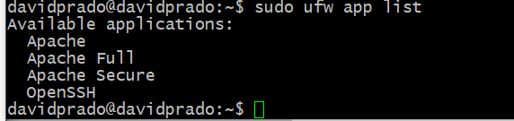

añadimos una regla del firewall para apache

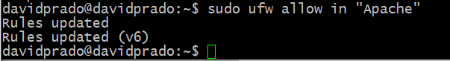

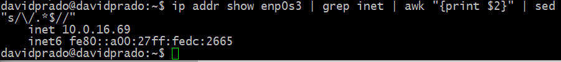

Instalamos mysql server

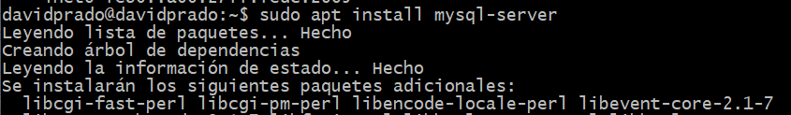



Instalamos el php y sus componentes



revisamos las versión del php

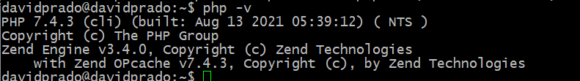

Instalamos PHP my admin y sus componentes

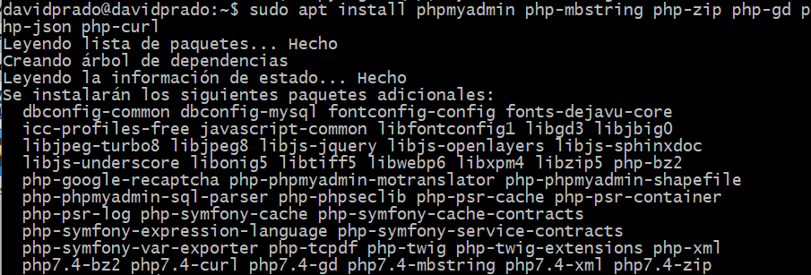

y le damos a configurar las base de datos de PHP

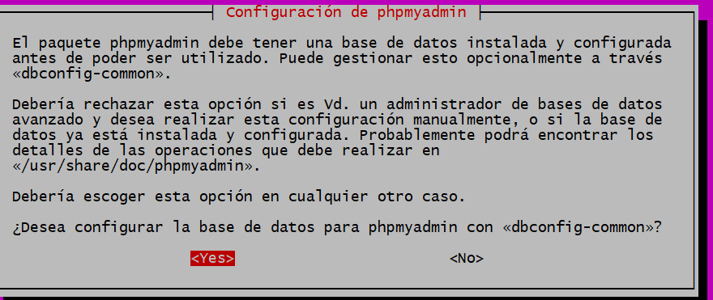

iniciamos mySQL

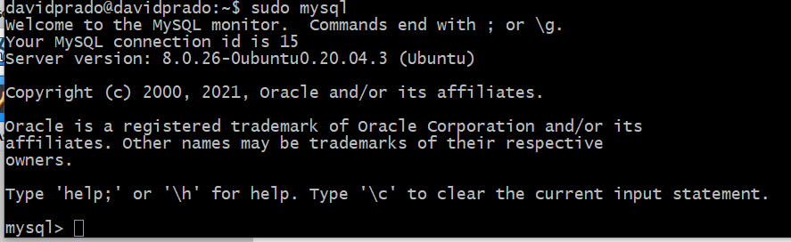

Miramos al tabla de registro de datos

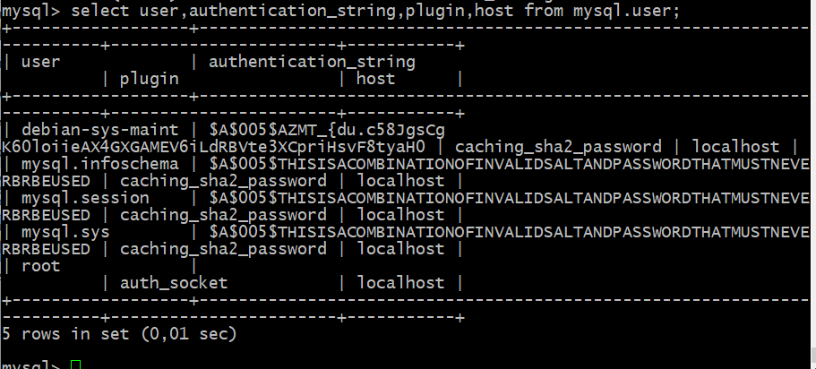

Y yo voy a modificar la contraseña de mi usuario de mySQL

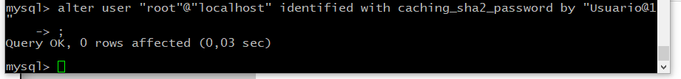

Ahora si nos metemos en la ip de nuestro equipo nos podemos logear con el usuario root

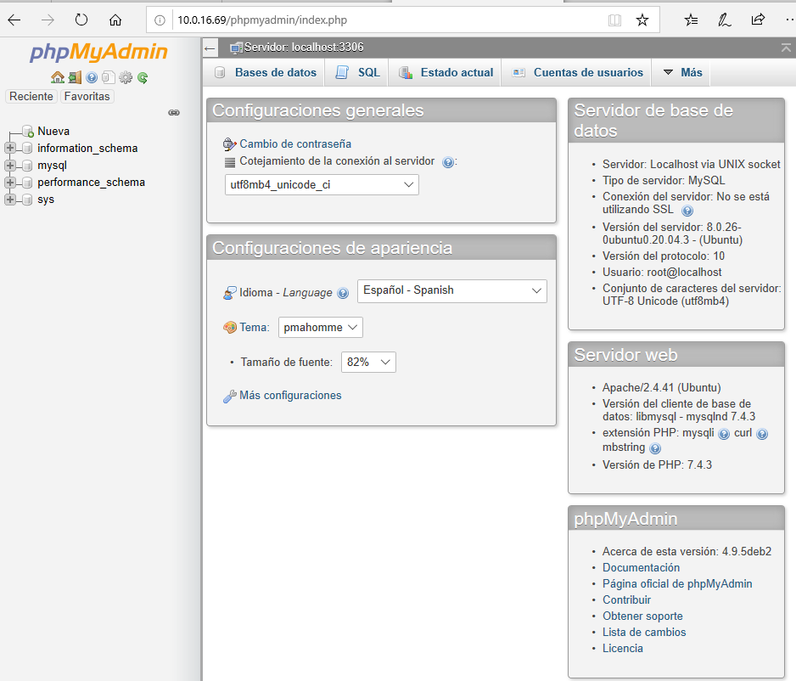

• Sigue esta guía de instalación y elabora una guía propia acorde con los pasos concretos realizados. En la documentación deben figurar otras guías o bibliografía que puedan ser consultadas.

• ¿Qué hace este módulo? ¿Es una aplicación web?

Este modulo permite configurar el modulo php

• Indica si hay que modificar el archivo de configuración de Apache para que incluya esta utilidad y en su caso qué archivo se ha modificado.

Yo no he modificado nada

• ¿Es necesario modificar parámetros de la base de datos para permitir la conexión a través de la herramienta?. Si es así, indica cuales.

Si, los usuarios que pueden entrar

# 2) Crear usuario en la base de datos Mysql instalada en el servidor Ubuntu

• El nombre del usuario, compuesto por tres letras, que serán las iniciales del nombre y apellidos. Ejemplo: Pedro Pérez Quesada, será ppq. Clave la que decidas en función de la política de seguridad activada.

• Observa en el diccionario de datos: la tabla de usuarios denominada user y obtén los campos “user” y “plugin”.

• ¿Qué significa los valores que tienen plugin? Averigua y documenta esta respuesta sobre los valores obtenidos.

• Asigna los permisos al usuario creado para que tenga los mismos permisos que root. 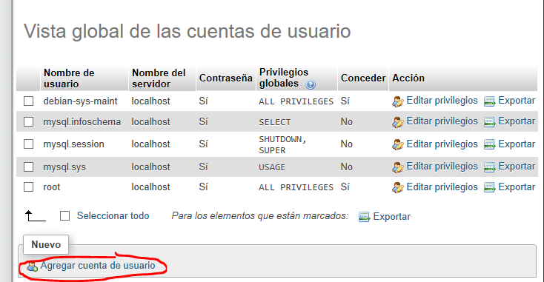

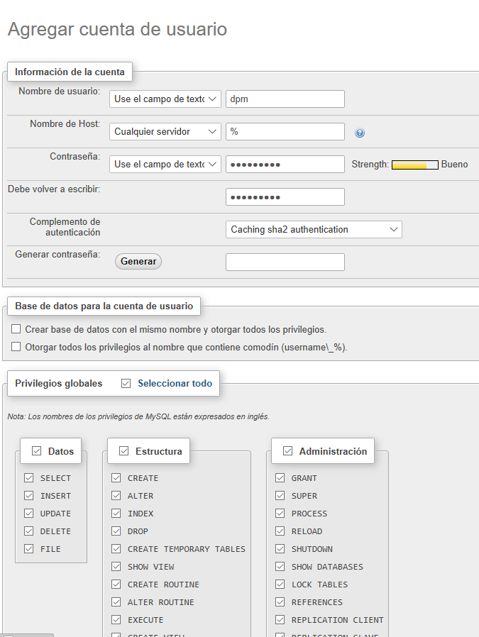

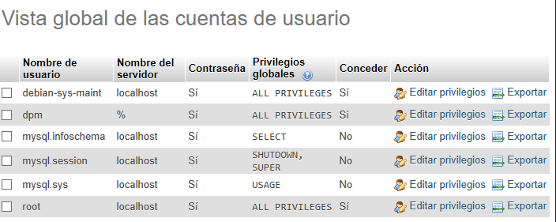

# Crear la base de datos:

• En el servidor de Ubuntu, en mysql, crearemos una base de datos que denominaremos “goyas” con el juego de caracteres UTF8.

• Utilizando la herramienta PhpMyAdmin, pero a través de la pestaña SQL, es decir, a través de comando

• Poner la base de datos creada activa, a través de comando

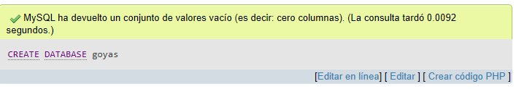

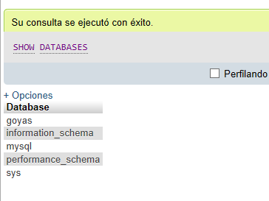

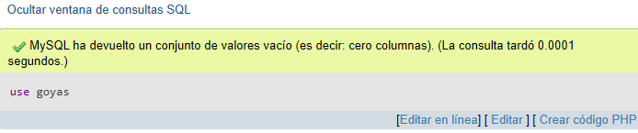

# Crear las tablas asociadas a la base de datos

* La base de datos goyas, es una base de datos que contendrá las películas ganadoras de los goyas y los directores de las películas.
* Diagrama Lógico

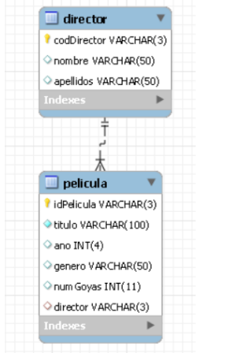

* La tabla director, tiene los siguientes campos:
  + codDirector, que es un campo de tres posiciones alfanumérico, contiene valores como “D01”
  + nombre, que es un campo alfanumérico de máximo 50 letras.
  + apellido, que es un campo alfanumérico de máximo 50 letras.

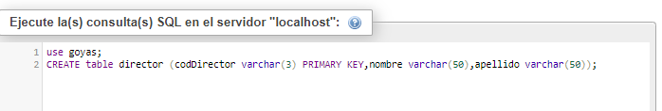

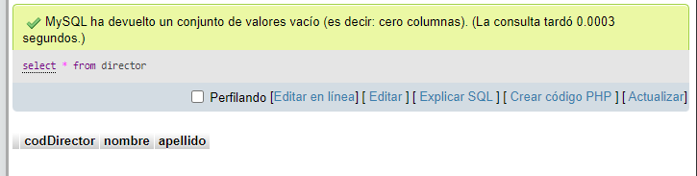

• La tabla pelicula, tiene los siguientes campos:

* codPelicula, que es un campo de tres posiciones alfanumérico.
* titulo, que es un campo alfanumérico de 100 letras.
* ano, que es un campo numérico de 4 posiciones enteras.
* genero, que es un campo alfanumérico de 50 letras, que puede tomar los valores “Suspense”, “Drama”, “Comedia” y “Thriller”.
* numGoyas, que es un campo numérico sin decimales.
* director, que es un código de los posibles códigos de director que existen en la tabla de director. No es posible introducir un valor de código de director que no exista en la tabla director. Crear una clave foránea. Se debe comportar de tal modo que, si intentan borrar un director que tiene películas no lo pueda realizar y que si intentan modificar el código de director y existe una película de ese director no pueda realizar la operación
* La clave primaria de la tabla es el campo codPelicula.

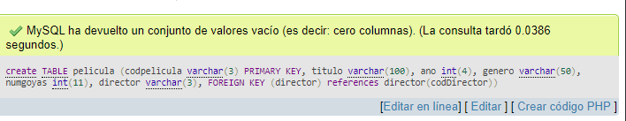

# Insertar valores a las tablas asociadas

* Crea los siguientes directores :

o ‘D01', 'Alejandro', 'Amenabar',

o 'D02', 'Fernando', 'León de Aranoa',

o 'D03', 'Icíar', 'Bollain',

o 'D04', 'Isabel', 'Coixet',

o 'D05', 'Pedro', 'Almodovar',

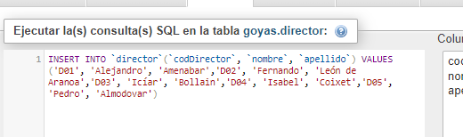

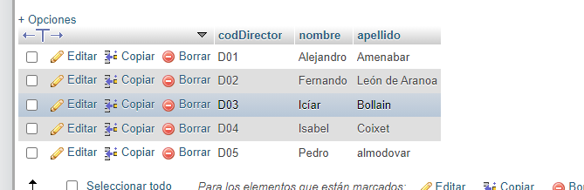

• Crea las siguientes películas:

o 'P01', 'Los otros', 2001, 'Suspense', 8, 'D01',

o 'P02', 'Los lunes al sol', 2002, 'Drama', 5, 'D02',

o 'P03', 'Te doy mis ojos', 2003, 'Drama', 7, 'D03',

o 'P04', 'Mar adentro', 2004, 'Drama', 14, 'D01',

o 'P05', 'La vida secreta de las palabras', 2005, 'Drama', 4, 'D04',

o 'P06', 'Volver', 2006, 'Drama', 5, 'D05',

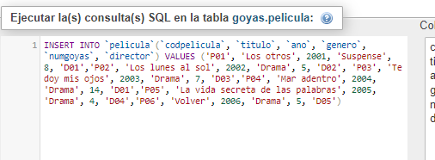

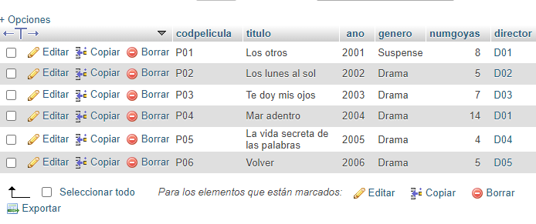

# Realizar las siguientes consultas

• Muestra todos los directores con su nombre y apellido, ordenados por

Apellidos

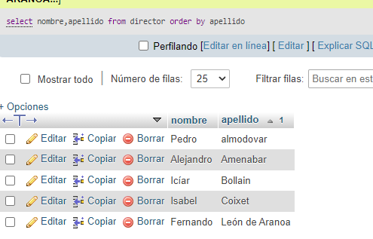

• Muestra el nombre del director, el nombre de la película, el número de

goyas que han ganado y el año, ordenado por el año, teniendo en cuenta

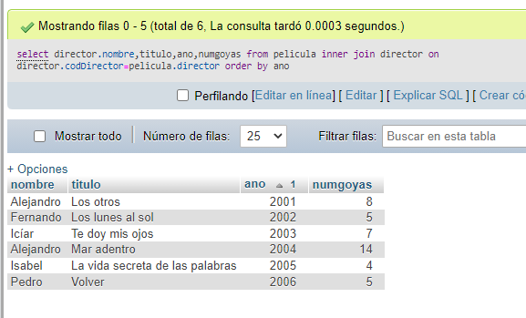

CFGS Administración de Sistemas Informáticos en Red Administración de Sistemas Gestores de Bases de Datos. Curso 21-22

• Muestra las películas que tengan como genero drama, los campos a

mostrar son año y nombre de la película y tiene que estar ordenado por

año en orden ascendente

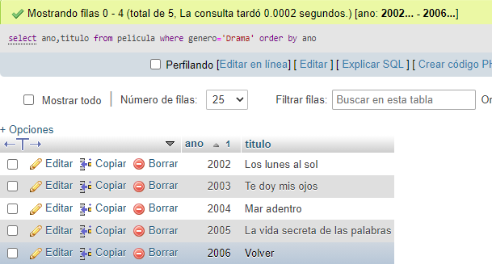

• Muestra todos los directores que existen en la tabla director, el campo nombre y si tiene películas, el nombre de la película. Realiza esta consulta de dos formas distintas

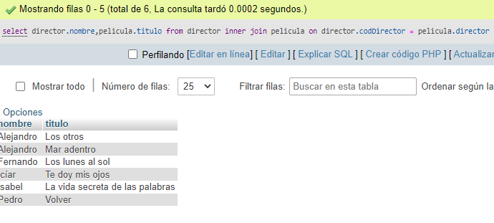

• Muestra todos los directores y todas las películas que tengan nuestras

tablas.

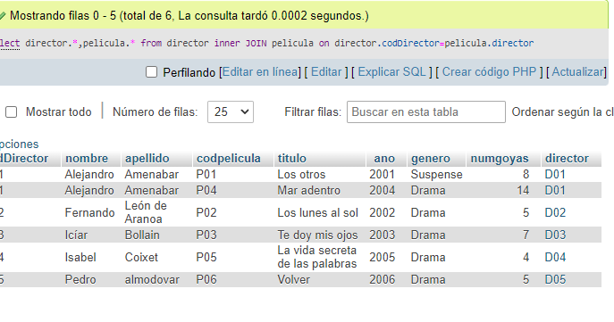

• Suma el número de goyas que tiene el director “Alejandro Amenabar”

